Тема: Звуки и буквы. Согласные звонкие и глухие
1 класс
№  п/п | Текст задания
1. | Звуки [б], [в], [г], [д], [ж], [з] - это...  А) парные звонкие согласные  Б) парные глухие согласные  В) непарные согласные
2. | Выбери слово, в котором все согласные глухие:  А) прут Б) суп В) двор
3. | Обведи картинку, в названии которой все согласные звонкие:  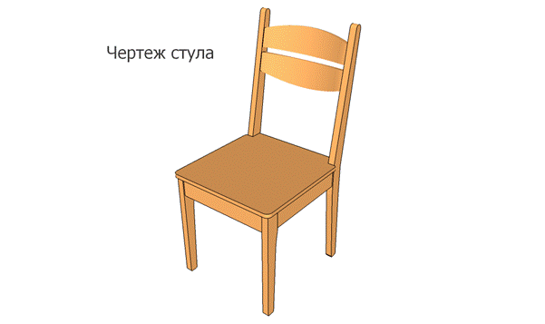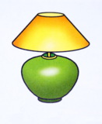
4. | В каком слове выделенную букву не надо проверять  А) глаза Б) глаз В) глазки
5. | Какая буква пропущена на конце слова?  Сиро…  Б) б В) п
6. | Вставь нужную букву.  Миша сломал пру. . .  А) д Б) т В) г
7 | Вставь пропущенные буквы.  арбу…, гри…, наро…, утю…
8 | Напиши букву, которая обозначает парный согласный звук первому звуку этого слова:  